Дойнеко Екатерина Владимировна,
инструктор по физической культуре,
МБДОУ «Детский сад № 28 «Ветерок»,
г Лесной, Свердловская область.

Дидактические игры и атрибуты для подвижных игр
Разнообразное физкультурное оборудование и пособия являются составной частью общей предметно-игровой среды дошкольного образовательного учреждения. Правильный подбор и рациональное использование оборудования способствуют развитию двигательной сферы детей, позволяют более полно удовлетворить двигательные потребности каждого ребенка, способствуют формированию базовых умений и навыков, повышению функциональных возможностей детского организма, развитию двигательных качеств и способностей, воспитанию интереса к двигательной активности.
Применение нестандартного оборудования и пособий вносит разнообразие в подвижные игры и физкультурные мероприятия, позволяет шире использовать различные упражнения, варьировать задания, вносить изменения, разнообразить праздники и развлечения, как в помещении, так и на свежем воздухе.

Активная игрушка «Бильбоке»
– увлекательная игра для подвижных малышей.
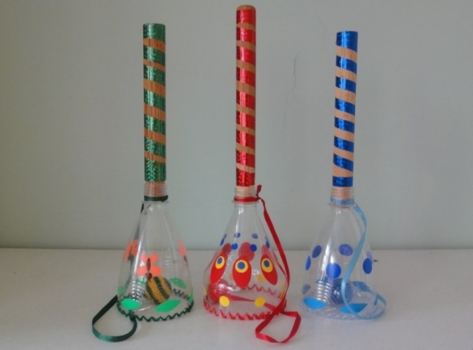
Это очень веселая и забавная игра
на ловкость.

Задачи: развивать у детей
- ловкость,
- глазомер,
- скорость реакции,
- координацию и настойчивость.

Игрушка «Бильбоке» рассчитана на любой возраст, начиная с 4 лет. Интерес к игрушке почти не ослабевает, и она может длительно оставаться в пользовании детей.

«Весёлые шнурочки»

Используются для комплекса упражнений с короткими шнурами, для перешагивания, перепрыгивания, профилактики плоскостопия.
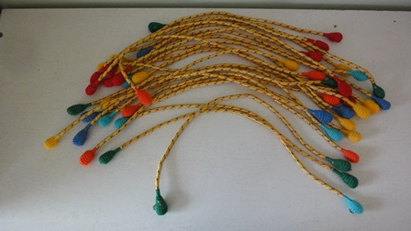
Задачи:
- повысить интерес малышей к физической культуре,
- побуждать к самостоятельной двигательной активности.

Короткие шнуры превращаем в «веточки» и выполняем общеразвивающие упражнения вместе с детьми.

Маски - игровые атрибуты для подвижных игр

Чтобы сделать игры более увлекательными и интересными, помочь детям «войти в роль», можно использовать элементы декораций и костюмов или шапочки - маски.

Задачи:
- вызвать у детей желание участвовать в подвижных играх,
- развивать воображение, память, активность мышления,
- развивать двигательную активность малышей.

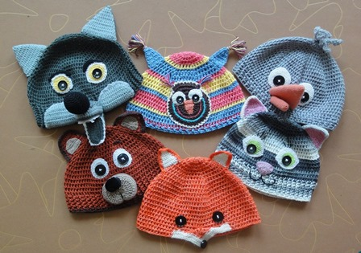
Используются в подвижных играх для детей младшего и среднего возраста:

«У медведя во бору»
«Птички и кошка»
«Зайцы и волк»
«Лиса в курятнике»
«Лягушата и цапля»
«Кот и воробышки»

«Разноцветный парашют»

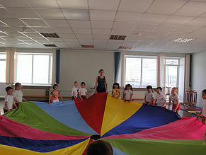
Парашют приносит много радости, как детям, так и взрослым, особенно при игре на просторных травяных лужайках под лучами солнца.
Яркость красок и мягкость ткани парашюта побуждает каждого взяться за его край и принять участие в общем веселье.
Цель: создание благоприятных условий для активного отдыха, радостной содержательной деятельности в коллективных играх, развлечениях, занятиях.
Задачи:
- Способствовать совершенствованию двигательных навыков, формированию правильной осанки, укреплению мышц спины.
- Предупреждать нарушения опорно-двигательного аппарата;
- Воспитывать умение действовать в коллективе согласованно; воспитывать творчество, самостоятельность и инициативу в двигательно-игровых действиях, эмоциональную отзывчивость.

Игры с парашютом можно проводить как внутри помещения, так и на улице.

Разноцветный ПАРАШЮТ
для ребят веселый друг.
С ним по кругу мы играем и из рук
не выпускаем.
Мы шагаем и бежим,
за движением следим.
А потом в игру играем,
В небо дружно запускаем.

А сейчас еще игра: повторяем все цвета:
пробегут под парашютом, только
синие сектора.
Вверх и вниз, наш друг взлетает,
И в сугроб нас превращает.
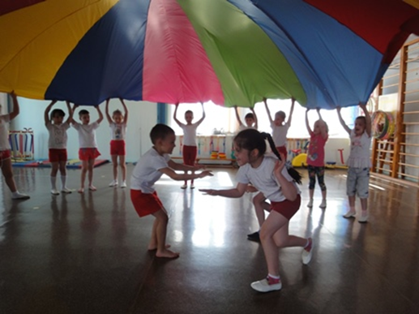
Парашют всех закружит,
время быстро пролетит.
Очень весело играть,
ПАРАШЮТ не даст скучать!

Игры с «Парашютом»

Игра «Пустое место» (старший возраст)
Цель: развивать быстроту реакции, ловкость, скорость, внимание.
Описание игры: дети, встав вокруг парашюта, выбирают считалкой водящего.
Дети, держась правой рукой за край парашюта, двигаются по часовой стрелке, а водящий идет в противоположную сторону со словами:
Вокруг домика хожу,
И в окошечко гляжу,
К одному я подойду
И тихонько постучу
Тук-тук-тук.

Все дети останавливаются. Ребенок, возле которого остановился водящий, спрашивает: Кто пришел?». Водящий называет имя ребенка и продолжает:
Ты стоишь ко мне спиной,
Побежим - ка мы с тобой.
Кто из нас молодой,
Прибежит быстрей домой?
Водящий и ребенок бегут вокруг парашюта в противоположные стороны. Выигрывает тот, кто первым займет пустое место у парашюта.

Игра «Поезд» (средний возраст)
Цель: учить сочетать движения со словами и музыкой.
Описание игры:
Дети, держась за парашют левой рукой, двигаются по кругу, правой рукой делают круговые вращательные движения и говорят слова:
Летит поезд во весь дух (Поднимают и опускают парашют)
Ух-ух, ух-ух!
(Повторяют те же движения, только в другую сторону, поменяв руки)
Загудел тепловоз:
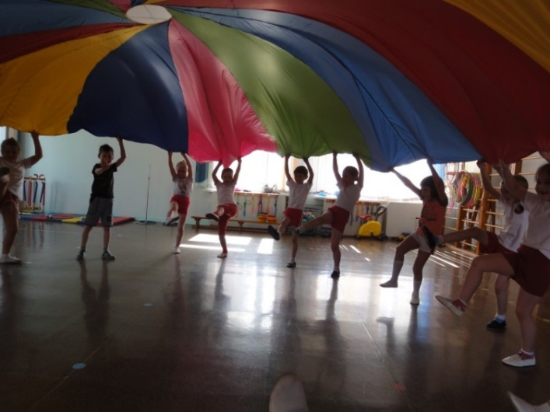
«У-у! Домой деток повез.
«Ду-ду-ду! Ду-ду-ду!» Я всех мигом довезу!»
Игра «Радуга» (старший возраст)
Цель: закрепить знания цвета, умение реагировать на сигнал; развивать внимание, воображение, скорость.
Описание игры:
Дети держат парашют двумя руками, встав вокруг парашюта таким образом, что каждому достается сектор определенного цвета. Поднимая и опуская парашют, произносят слова:
Раз, два, три, радуга взлети!

Взрослый выбирает два одинаковых цвета и называет их. Ребята, резко вскинув руки, поднимают парашют вверх, образуя купол, а дети, стоявшие у сектора названного цвета, быстро пробегают под ним. Так инструктор по физической культуре называет все цвета.
Главное – внимательно слушать и быстро реагировать!

Игра: «Сугроб» (средний и старший возраст)

Цель: создать игровую мотивацию, радостное настроение от игры.
Описание игры: при слове «сугроб» дети должны спрятаться внутри под парашютом. Одна подгруппа детей поднимают и опускают парашют, а другая подгруппа забегают внутрь и прячутся, потом снова выбегают.
На слове «сугроб» парашют опускают.

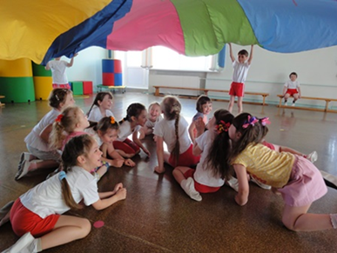
Дует – дует ветер в лоб,
И надул большой сугроб.

